22 июня 2022 года инструкторами Центра профилактики пожаров Госкомитета РБ по ЧС были проведены профилактические мероприятия на территории сельского поселения Нижнекигинский сельсовет МР Кигинский район РБ, в ходе которых был проведен инструктаж по пожарной безопасности в жилом секторе среди населения, семей с детьми, раздача памяток, посещение категории граждан, относящихся к «группе риска». Так же инструкторами была проверена работоспособность раннее установленных АДПИ. Было проведено оповещение граждан по громкоговорящей связи, так же на территории сельского поселения проводилась проверка ДПК и ее техники.
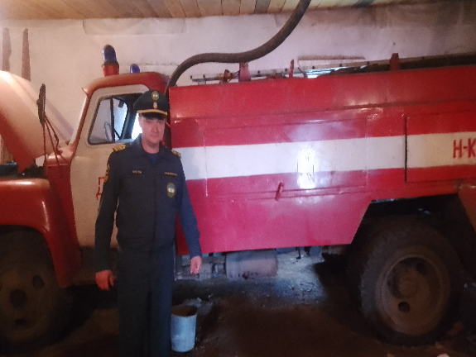
Во время профилактических мероприятий гражданам напомнили о соблюдении противопожарного режима. Не каждый владелец садового участка или частного подворья, любитель отдыха на природе задумывается о безопасном использовании открытого огня. Открытый огонь на придомовом участке представляет реальную угрозу. Сильного порыва ветра или малейшей неосторожности со стороны владельца дачи или частного подворья достаточно для распространения огня на большие территории. Это приводит к тяжелым последствиям.
